Doporučení pro výběr vzduchových hubic  Air Nozzles | 
Jak vzduchové hubice fungují  Vzduchové hubice využívají tzv. “coanda” efektu, malé hubice zesilují proud vzduchu až 25x. Jak je vidět vpravo, stlačený vzduch (černé trysky) je vytlačen skrz sérii otvorů. Jak prochází přes rozmezí trysky a okolního vzduchu , okolní vzduch (modré šipky) je strháván do proudu vzduchu. Výsledný proud vzduchu má velký objem, vysokou rychlost při malé spotřebě vzduchu. Vzduch vycházející z trysky je vždy bezpečný i při zablokovaném výstupu z hubice. | 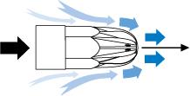

Models  1001, 1002, 1002SS, 1003 | Models  HP1002, HP1002SS | Models  1009, 1009SS
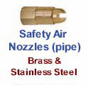  Bezpečnostní (Safety Air Nozzles)  Mosazné a ocelové | 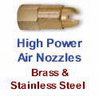  Velká síla  (High Power Air Nozzles)  Mosazné a ocelové | 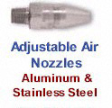  Nastavitelné (Adjustable Nozzles)  Hliník & Ocel
Models 1100, 1100SS,  1100-PEEK, 1101, 1101SS | Models  1102, 1102SS, 1103, 1103SS | Models  1111-4, 1111-7, 1111-12
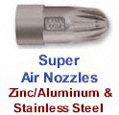  Super Air Nozzles  Slitina Zn/Al & Ocel | 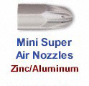  Mini Super Air Nozzles  Slitina Zn/Al  Skupinové (Super Air Nozzle Clusters)  Slitina Zn/Al | 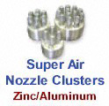
Models  1104, 1104SS, 1105, 1105SS, 1106, 1106SS, 1107, 1107SS | Model  1010SS | Models  1122, 1122SS
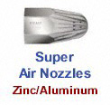  Super Air Nozzles  Slitina Zn/Al | 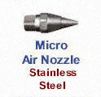  Micro Air Nozzles  Ocel | 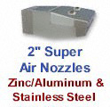  2” Super Air Nozzles  Slitina Zn/Al & Ocel

Přehled (řazeno dle spotřeby vzduchu)
ModelMateriálPopisVstupSpotřeba při
5.5 BarSílaHladina hluiku dBASCFMSLPMUnceGramy1001MosazSafety Air Nozzle1/8 NPTF102839*25578 1102Slitina Zn/AlMini Super Air Nozzle1/8 NPTF102839*25571 1102SSNerezová ocel Mini Super Air Nozzle1/8 NPTF102839*255711103Slitina Zn/AlMini Super Air Nozzle1/8 NPTM102839*25571 1103SSNerezová ocelMini Super Air Nozzle1/8 NPTM102839*255711010SSNerezová ocelMicro Air Nozzle1/8 NPTM1336812*340791009HliníkAdjustable Air Nozzle1/8 NPTM1336812**340791009SSNerezová ocelAdjustable Air Nozzle1/8 NPTM1336812**340791100Slitina Zn/AlSuper Air Nozzle1/4 NPTF1439613*36874 1100SSNerezová ocelSuper Air Nozzle1/4 NPTF1439613*36874 1101Slitina Zn/AlSuper Air Nozzle1/4 NPTM1439613*36874 1101SSNerezová ocelSuper Air Nozzle1/4 NPTM1439613*36874 1100-PEEKPEEK (Plast)Super Air Nozzle1/4 NPTF1439613*368741002MosazSafety Air Nozzle1/4 NPTF1748116*453801002SSNerezová ocelSafety Air Nozzle1/4 NPTF1748116*453801003MosazSafety Air Nozzle3/8 NPTF1850918*510831122Slitina Zn/Al2" Super Air Nozzle1/4 NPTF2262222++62477 1122SSNerezová ocel2" Super Air Nozzle1/4 NPTF2262222++62477 HP1002MosazHigh Power Safety Air Nozzle1/4 NPTF3290628*79287HP1002SSNerezová ocel l High Power Safety Air Nozzle1/4 NPTF3290628*792871104Slitina Zn/AlSuper Air Nozzle3/8 NPTF3599130*850821104SSNerezová ocelSuper Air Nozzle3/8 NPTF3599130*850821105Slitina Zn/AlSuper Air Nozzle3/8 NPTM3599130*850821105SSNerezová ocelSuper Air Nozzle3/8 NPTM3599130*850821111-4Slitina Zn/AlSuper Air Nozzle Cluster3/8 NPTF5615853.2 lbs*145182 1106Slitina Zn/AlSuper Air Nozzle1/2 NPTF6016993.3 lbs*1497871106SSNerezová ocelSuper Air Nozzle1/2 NPTF6016993.3 lbs*1497871107Slitina Zn/AlSuper Air Nozzle1/2 NPTM6016993.3 lbs*1497871107SSNerezová ocelSuper Air Nozzle1/2 NPTM6016993.3 lbs*1497871111-7Slitina Zn/AlSuper Air Nozzle Cluster1/2 NPTF9827735.7 lbs*258585 1111-12Slitina Zn/AlSuper Air Nozzle Cluster1 NPTF16847549.8 lbs*444589* Síla měřena ve vzdálenosti 12" (305mm) od cíle
** Síla měřena ve vzdálenosti 12" (305mm) od cíle s výrobním nastavením 0,20mm
*** Síla měřena ve vzdálenosti 12" (305mm) od cíle s nastavením 0,15mm
Úroveň hluku měřena ve vzdálenosti 3' (914mm)
Všechna měření při 5.5 bar
+Síla měřena ve vzdálenosti 12" (305mm) od cíle s .006" (.15mm) vymezovací podložkou
++Síla měřena ve vzdálenosti 12" (305mm) od cíle s .015" (.38mm) vymezovací podložkou

